Учебная дисциплина: «Обществознание», на 14.04.2020

726 гр. специальность «Повар-кондитер» Преподаватель : Банзаракцаева О.Д.

Лекция. Прочитать и выписать тезисы, таблицу переписать.

**ФОРМА ГОСУДАРСТВЕННОГО УСТРОЙСТВА И ФОРМА ПОЛИТИЧЕСКОГО РЕЖИМА - ПОЛИТИКА**

Форма государственного устройства тесно связана с территориальным признаком государства. Она дает возможность понять, из каких территориальных единиц состоит государство, каков их правовой статус и взаимоотношения между собой и центральными органами государственной власти.

Существуют три формы государственного устройства — унитарная, федеративная и конфедеративная.

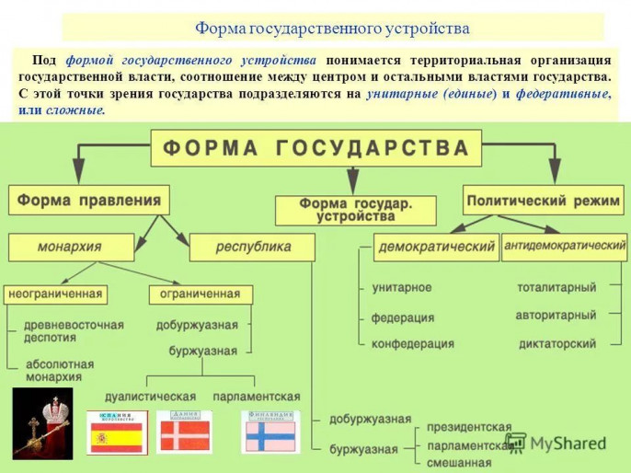

***Унитарное государство* — *это целостное государство, административно-территориальные единицы которого не обладают признаками суверенитета.***

Признаками унитарного государства служат:

1) единая система законодательства. Части государства не имеют права издавать свои законы;

2) единая система органов власти. Высшие органы государственной власти осуществляют непосредственное руководство местными органами;

3) единая денежная единица;

4) единая финансовая, налоговая, кредитная система;

5) единое гражданство;

6) единые вооруженные силы;

7) единые атрибуты государства (флаг, герб, гимн);

8) составные части государства не обладают признаками суверенитета, т.е. не являются государственными образованиями и не могут проводить самостоятельную политику.

Большинство современных государств — унитарные. Унитарная форма государственного устройства сохраняет государственное единство и обеспечивает эффективность управления. Как правило, унитарные государства — небольшие по территории и имеют однонациональный состав (Франция, Япония, Швеция, Эстония и др.). Однако есть унитарные государства с многонациональным составом населения (Афганистан, Пакистан, Турция, Китай и др.), а некоторые из них, как, например, Китай, представляют собой крупные территориальные образования.

***Федеративное государство* — *это сложное союзное государство, составные части которого представляют собой государственные образования и обладают признаками суверенитета.***

Отличительными признаками федерации служат:

1) двойная система законодательства. Составные части государства (субъекты федерации) имеют право издавать свои законы, которые не должны противоречить федеральному законодательству;

2) двойная система органов власти, состоящая из центральных федеральных органов государственной власти и органов государственной власти субъектов федерации;

3) единая денежная единица;

4) двухканальная финансовая и налоговая система. Субъекты федерации имеют право формировать свой бюджет и собирать налоги, которые не должны противоречить федеральной налоговой политике;

5) двойное гражданство. Наряду с федеральным гражданством существует гражданство субъекта федерации, которое, однако, имеет значение только внутри страны;

6) единые вооруженные силы;

7) субъекты федерации могут учреждать свои атрибуты государственной власти, которые существуют наряду с федеральными;

8) основные ограничения суверенитета субъектов федерации — это запрет на осуществление внешнеполитической деятельности и запрет на выход из состава федерации.

Различают территориальные и национальные федерации. При формировании *территориальных федераций* учитываются плотность населения, рельеф местности, другие территориально-экономические признаки. Субъекты территориальной федерации имеют значительные ограничения в своих полномочиях (США, Мексика, ФРГ). *В национальных федерациях* принципом территориального деления служит национальный состав населения данного региона. Национальные федерации строятся на основе добровольного объединения субъектов, что обеспечивает национальный суверенитет и право наций на самоопределение (Югославия).

Россия имеет *смешанное* территориальное устройство, сочетающее в себе черты и территориальной, и национальной федерации. Национальные государственные образования в составе Российской Федерации представляют республики, территориальными — области, края, города федерального значения. Особый статус имеют автономии — автономные округа и автономная область. Смешанный характер территориального устройства России требует гибкой и продуманной политики со стороны высших федеральных органов власти.

***Конфедерация* — *это государственно-правовой союз суверенных государств, созданный для достижения определенных целей****.* Конфедерация сочетает в себе признаки международно-правовой и внутригосударственной организации. Государства, входящие в конфедерацию, сохраняют суверенитет во внутренней и внешней политике. Целями объединения служат в основном внешнеполитические проблемы (оборона, внешняя торговля, таможенная политика и т.д.).

Конфедерации характеризуются следующими признаками:

1) конфедерация не имеет единой системы законодательства. В государствах, входящих в конфедерацию, действуют свои законы. Отношения между членами конфедерации регулируются на основе договоров;

2) в конфедерации нет единой системы органов власти. Каждое государство в составе конфедерации имеет свой государственный механизм. Тем не менее создаются общие конфедеративные органы, координирующие решение общих проблем;

3) конфедерация, как правило, не имеет своей денежной единицы, однако пример объединенной Европы показывает, что может быть создана единая денежная система с общей валютой;

4) финансовая и налоговая системы сохраняют специфику в каждой отдельной стране, тем не менее создается общий денежный фонд для финансирования мероприятий, связанных с достижением целей конфедерации;

5) отсутствует гражданство конфедерации, но может быть упрощено перемещение граждан одного государства, входящего в состав конфедерации, на территорию другого;

6) каждое государство сохраняет свои вооруженные силы. Если конфедерация создается для достижения военных целей, то во оружейные силы государств —членов конфедерации объединяются под единым командованием;

7) государства, входящие в конфедерацию, остаются суверенными субъектами международных отношений. Они вправе не при знавать акты, принимаемые конфедеративными органами. Субъекты конфедерации имеют право свободного выхода из состава кон федерации;

8) конфедерации имеют нестойкий характер. По достижении поставленных целей они либо распадаются, либо преобразуются в федерацию.

Большинство конфедераций существовало в XVIII —XIX вв. Это, например, Нидерланды, США, Швейцарский союз, Германский союз и др. На их основе были созданы единые государства. В XX в. конфедерациями были объединение советских республик во время гражданской войны в России, а в середине века — Объединенная Арабская Республика (Египет и Сирия) и Сенегамбия (Сенегал и Гамбия). Последние две просуществовали недолго и распались. В настоящее время признаками конфедерации обладают Содружество Независимых Государств и Европейское сообщество.

***Форма политического режима* — *это совокупность способов и методов осуществления государственной власти****.* В широком смысле политический режим определяет функционирование всей политической системы. Политический режим выступает наиболее динамичной формой государства. С его изменением, даже если форма правления и форма государственного устройства остаются прежними, может последовать смена курса внутренней и внешней политики. В зависимости от того, какие методы применяются государством для осуществления политической власти, выделяют демократический и антидемократический режимы.

***Демократический политический режим обеспечивает защищенность прав и свобод граждан и их реальное участие в управлении государством.*** Он характеризуется следующими признаками:

1) выборность органов государственной власти, их ответственность перед избирателями;

2) разделение властей;

3) приоритет права во всех сферах государственной и общественной жизни;

4) реальность и гарантированность прав и свобод граждан;

5) политический плюрализм, многопартийность, легальность политической оппозиции;

6) максимальный учет интересов всех слоев населения.

***Антидемократический политический режим отвергает равенство во взаимоотношениях государства и личности и устанавливает диктат государства над обществом.***Признаками антидемократического режима служат:

1) формирование органов власти невыборным путем или путем псевдовыборов;

2) отсутствие разделения властей, усиление роли исполнитель ной ветви власти;

3) преобладание государства над правом, господство беззакония и произвола со стороны государства;

4) отсутствие реальных прав и свобод (они могут быть декларированы, но в действительности не исполняются);

5) однопартийная система, господство единой государственной идеологии, запрет политической оппозиции, преследование за инакомыслие;

6) игнорирование интересов населения, отдельных его слоев.

Деление политического режима на демократический и антидемократический не является исчерпывающим. Существует более подробная их классификация.

Разновидностями демократического режима являются либерально-демократический и собственно демократический режимы. ***Либерально-демократический режим* предполагает осуществление власти гуманными и демократическими методами, не допуская действий, направленных на изменение существующего строя. *Собственно, демократический режим* провозглашает и гарантирует народовластие, политический плюрализм, возможность избирать и быть избранным в представительные органы государственной власти.**

Антидемократический режим бывает нескольких видов. ***Тоталитарный режим* характеризуется полным вмешательством государства в жизнь общества, вплоть до личной жизни граждан. При *авторитарном режиме* государство ограничивает свое вмешательство в жизнь общества политической сферой, допуская свободу в искусстве, науке, экономике, т.е. в тех областях, которые не затрагивают интересы государства. *Фашистский режим* провозглашает превосходство одной нации над другой, происходит милитаризация общественной жизни; государство проводит агрессивную внешнюю политику. *Расистский режим* основан на идее неравноценности человеческих рас.**

**2. Письменно ответить на вопросы:**

1. Объясните понятие «форма государства»

2. Что такое форма правления. Какие формы правления существуют?

3.Дайте характеристику по форме правления любому из современных государств.